**实验一 组合电路**

**一 实验目的**

1. 了解74LS00、74LS86、74LS51等基本逻辑门电路的管脚分布及功能特性。

2. 掌握半加器、全加器、译码器等组合逻辑电路的逻辑功能。

3. 学习使用Multisim软件创建可编程逻辑电路，设计半加器、全加器等组合逻辑电路，并在DSDB开发板的FPGA中验证。

4. 利用Multisim软件设计七段数码管译码器电路，并将设计好的电路导出到DSDB开发板的FPGA中，并在DSDB开发板上测试是否实现预设功能。

**二 实验原理**

**1.全加器**

[全加器](https://zhidao.baidu.com/search?word=%E5%85%A8%E5%8A%A0%E5%99%A8&fr=iknow_pc_qb_highlight)英语名称为full-adder，是用门电路实现两个[二进制数](https://zhidao.baidu.com/search?word=%E4%BA%8C%E8%BF%9B%E5%88%B6%E6%95%B0&fr=iknow_pc_qb_highlight)相加并求出和的组合线路，称为一位全加器。一位全加器可以处理低位进位，并输出本位加法进位。多个一位全加器进行[级联](https://zhidao.baidu.com/search?word=%E7%BA%A7%E8%81%94&fr=iknow_pc_qb_highlight)可以得到多位全加器。常用二进制四位全加器有74LS283等。

通过全加器的真值表：

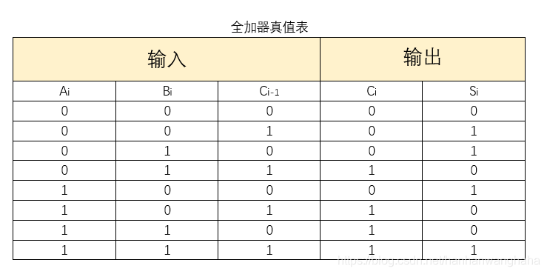

图1 全加器的真值表

可以得到一位全加器(FA)的逻辑表达式为：

其中A,B为要相加的数，为进位输入；S为和，是进位输出。

由此，我们可以通过利用门电路或集成电路芯片来组建全加器。

1. 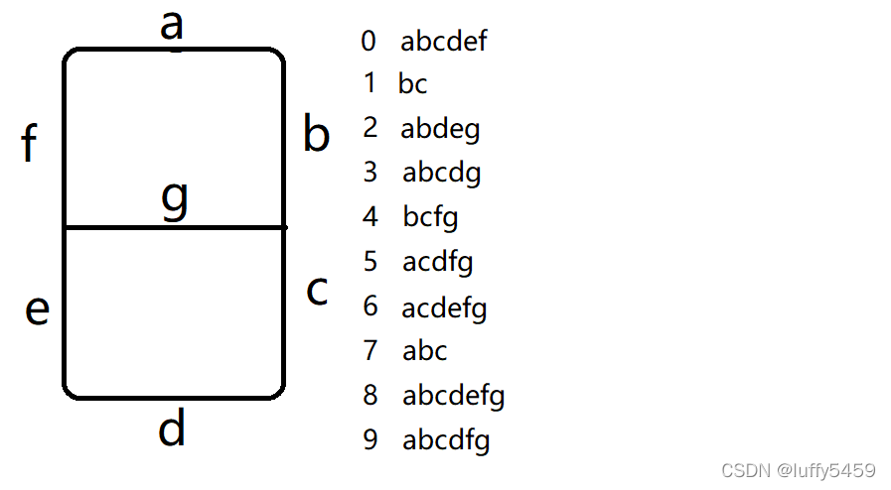**七段数码管**

七段数码管由七个LED数码管以共阳或共阴的形式连接组成，如图2。对于共阳型数码管，每个LED数码管的阳极都通过导线连接，并与正极相连，七根[阴极](https://www.eefocus.com/baike/1517594.html)则连接到控制[芯片](https://www.eefocus.com/tag/%E8%8A%AF%E7%89%87/)的输出端口。由控制芯片控制不同的输出端口接通或者断开，就可以控制七段数码管内部的LED是否亮起。共阴型七段数码管则是将上述原理反过来，即七个LED数码管阴极通过导线连接并与负极GND相连，而阳极则连接到控制芯片的输出端口。

图2 七段数码管

**三 实验内容**

组合逻辑电路的特点：任意时刻的输出信号只与此时刻的输入信号有关，而与信号作用时刻之前电路的输出状态无关。不包含有记忆功能的单元电路，也没有反馈电路。

可以通过以下步骤求解一个组合逻辑电路：

1. 分析逻辑功能确定输入变量、输出变量
2. 列出真值表
3. 写出逻辑表达式并使用运算法则或卡诺图化简为适当的形式画出逻辑图并选择适当器件实现电路

由此，我们来完成一下三个实验：

1. **IC实现全加器**

画出全加器真值表：

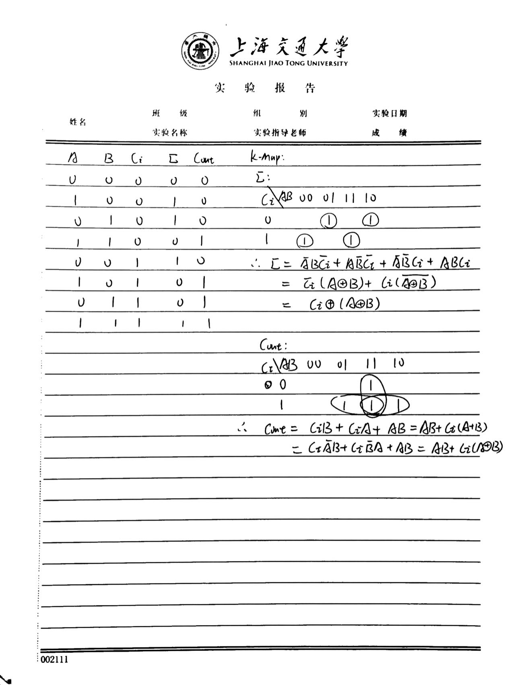

可以得到以上表达式，即

由于给定的IC只有异或、与非和一些组合门电路，将上式变形：

不需要改变，使用74LS86的两个异或门实现；



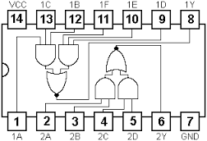

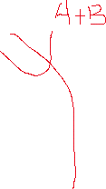

由上可以得到

利用3种集成电路74LS86、74LS51和74LS00，并结合上式得到仿真电路图：

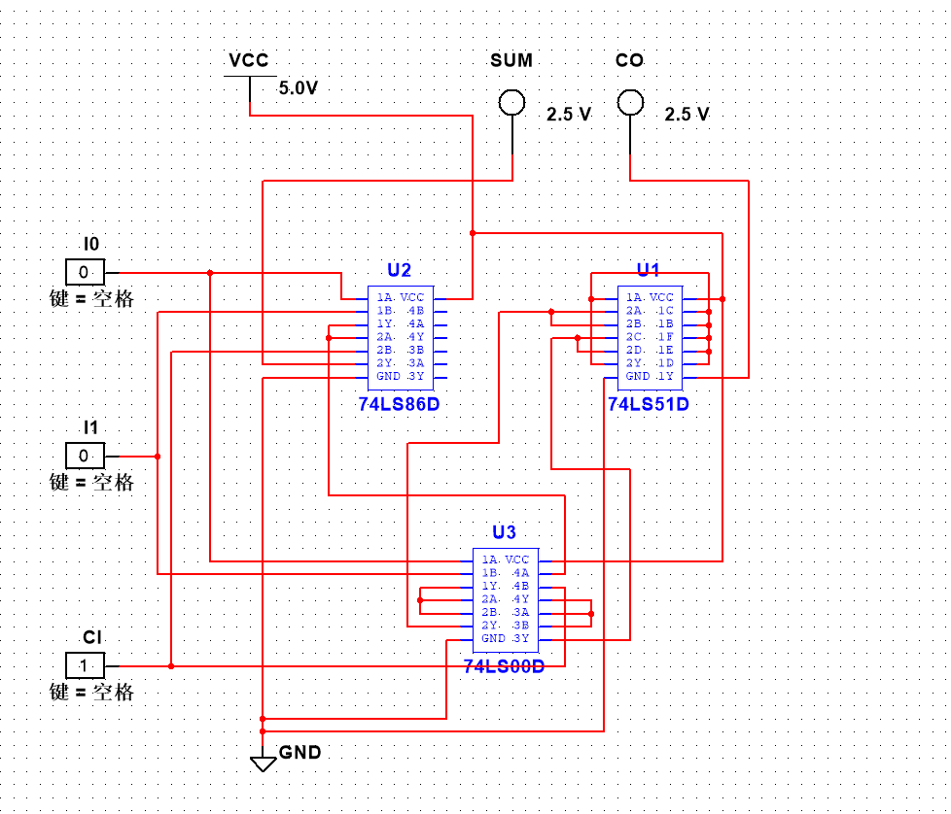

图4 IC实现全加器仿真电路图

1. **基本门电路实现全加器**

由全加器的逻辑表达式：

可以得到仿真电路图，如下：

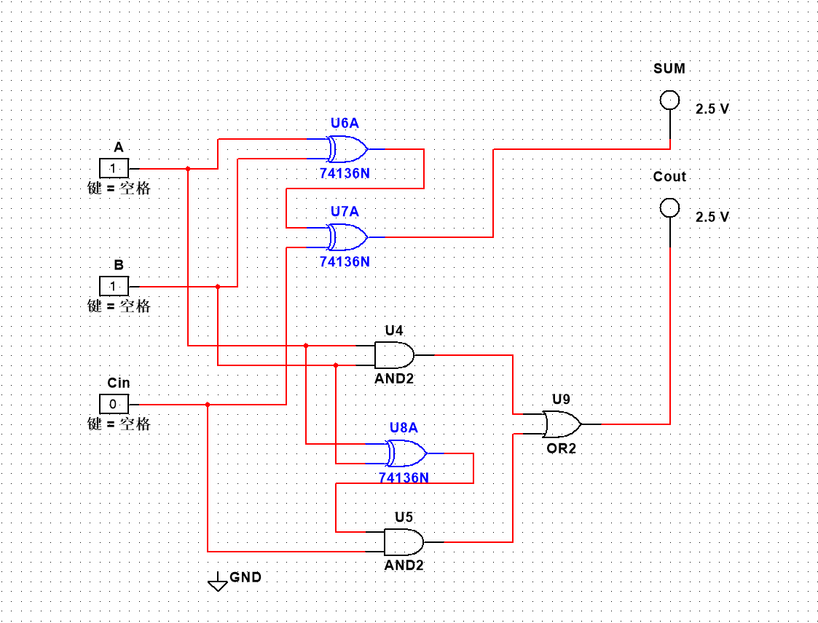

图5 门电路实现全加器仿真电路图

**注：由于U盘拷取的Multisim文件无法打开，我们在Multisim上重新还原了上述电路图。**

1. **设计7段数码管译码电路**

画出7段数码管真值表：

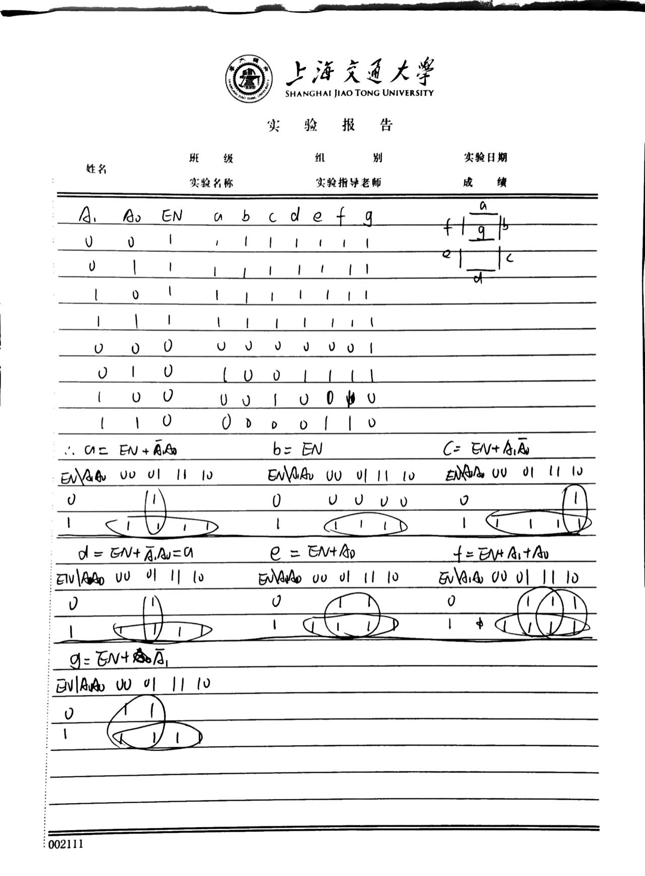

得到

用基本门电路实现仿真电路如下：

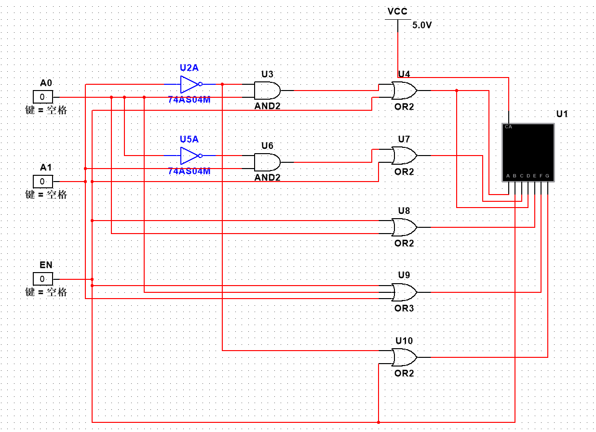

图6 7段数码管仿真电路图

**注：由于U盘拷取的Multisim文件无法打开，我们在Multisim上重新还原了上述电路图。**

**四 实验结果及分析**

1. **IC实现全加器**

**实验结果如下：**

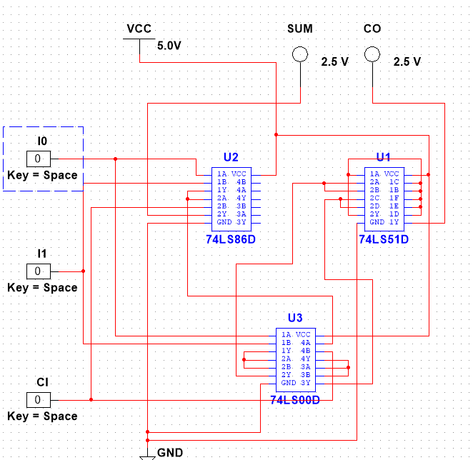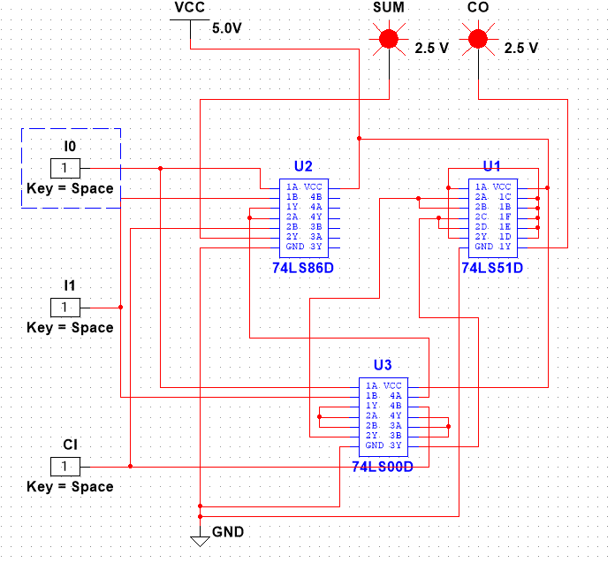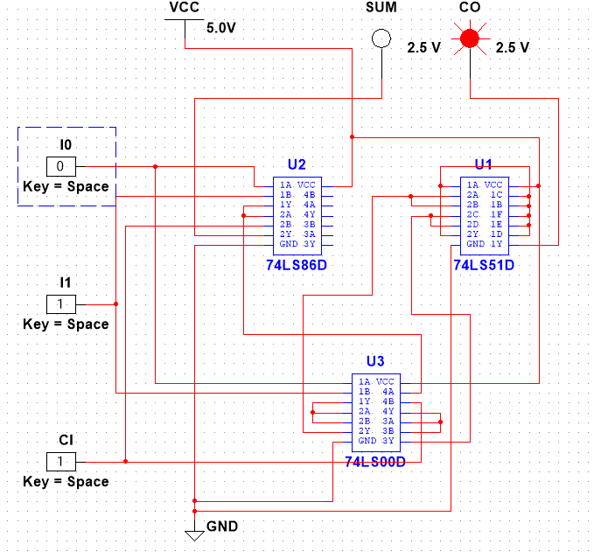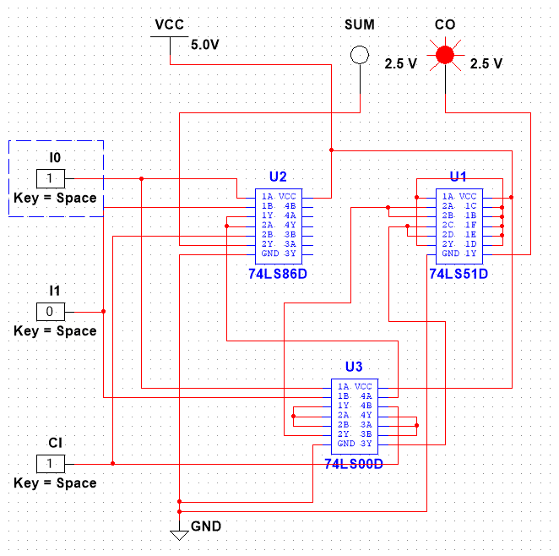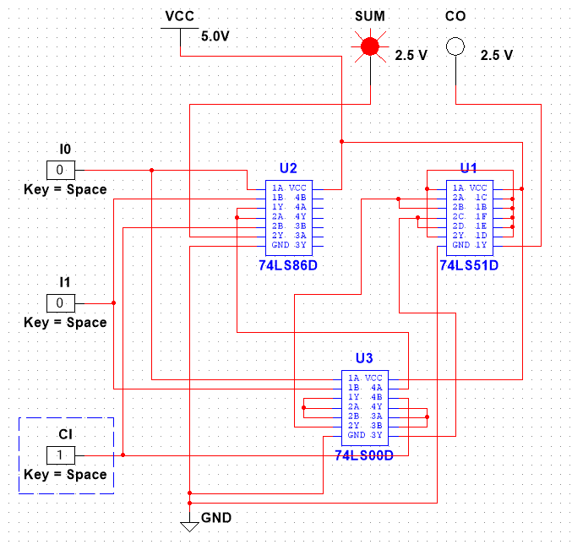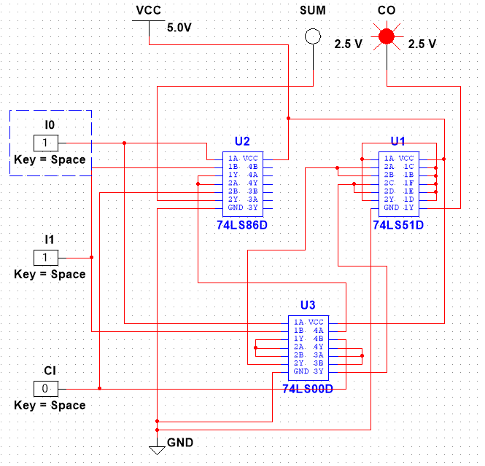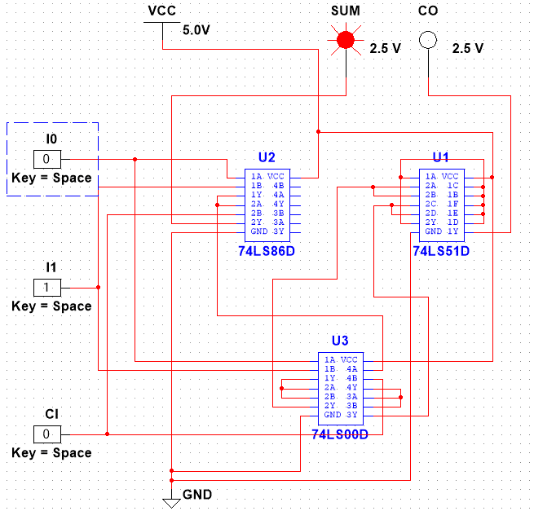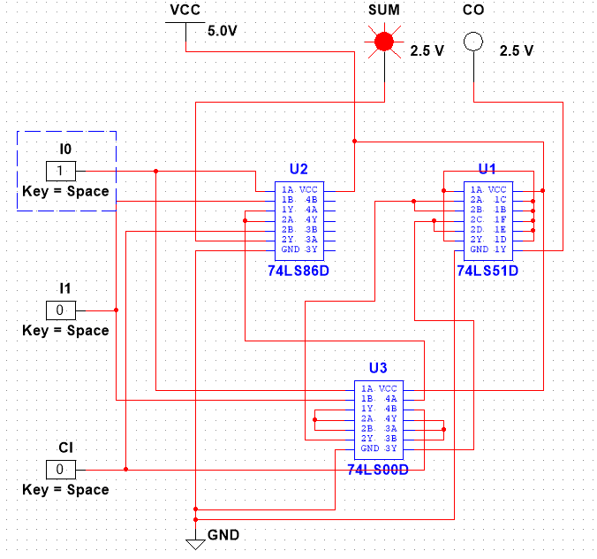

**实验结果分析：**

如上图所示，我们完成了利用IC实现全加器,实验效果良好，实验成功。

1. **基本门电路实现全加器**

**实验结果如下：**

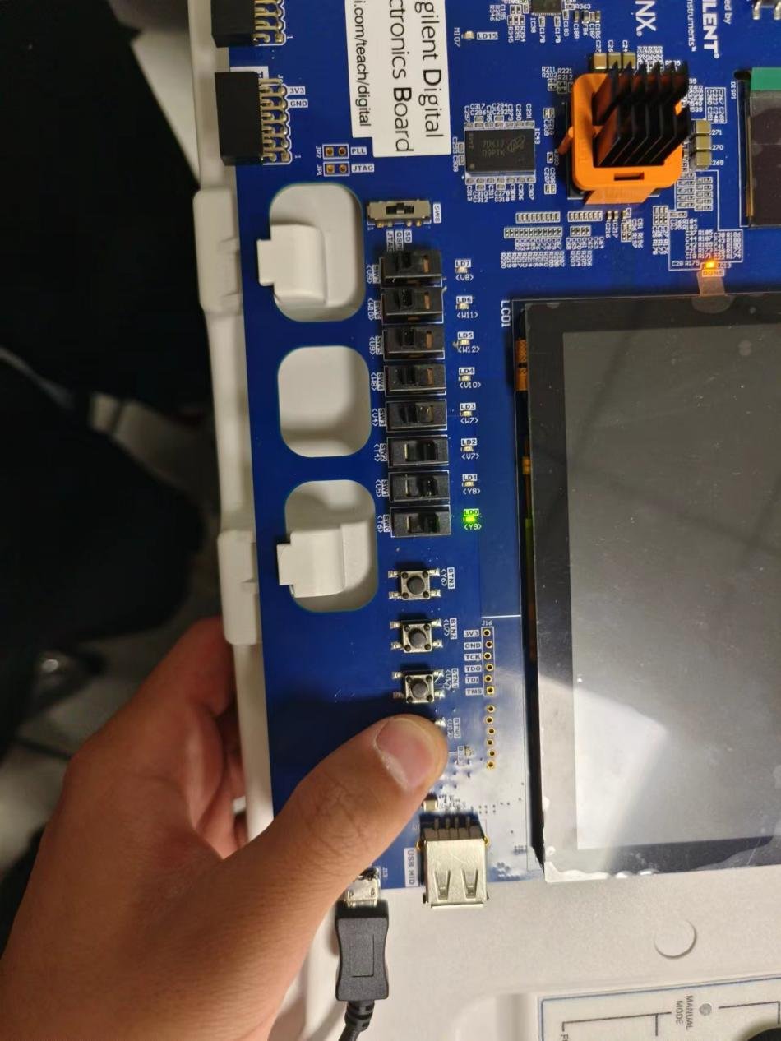

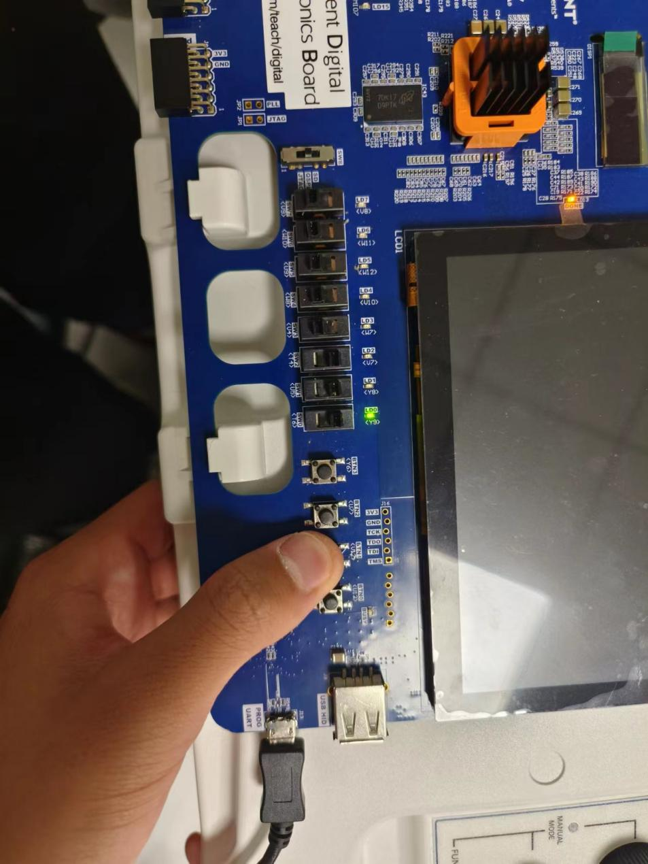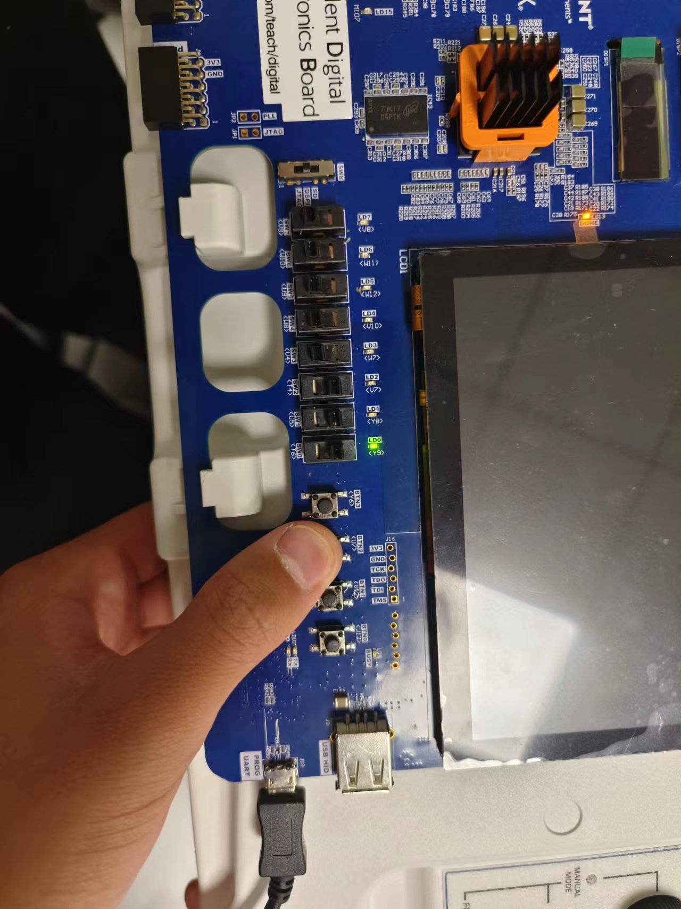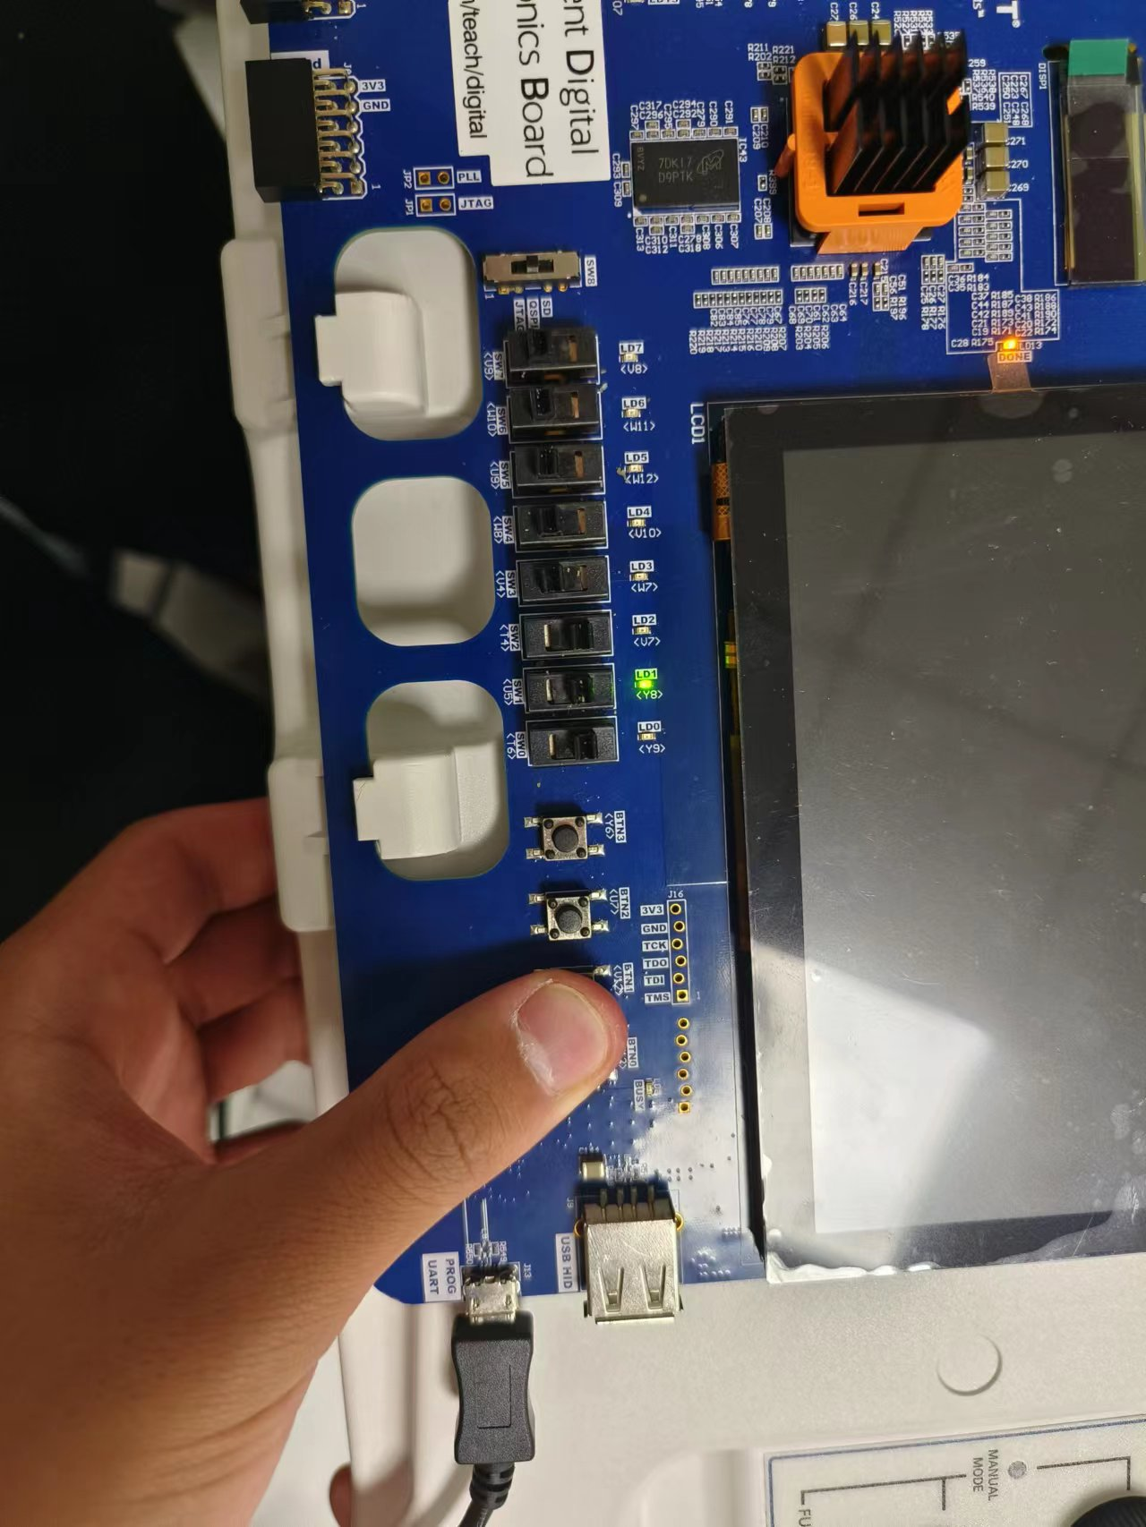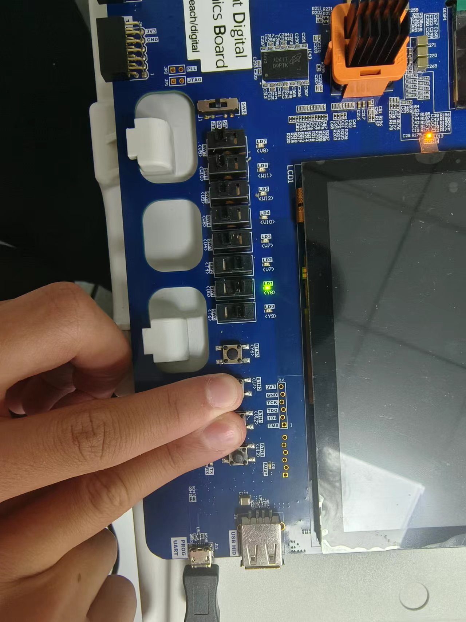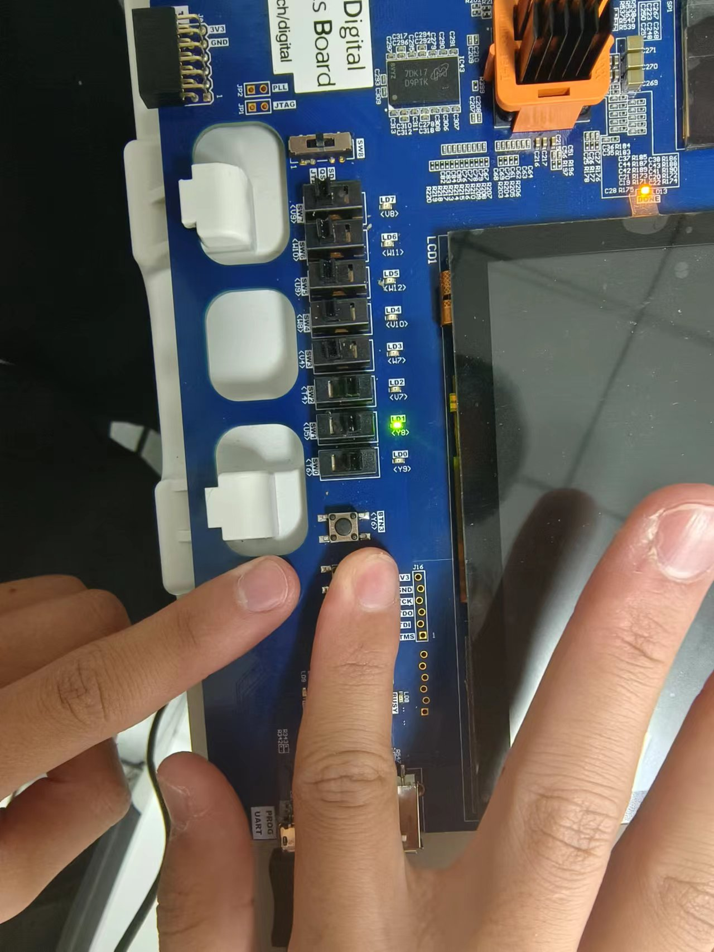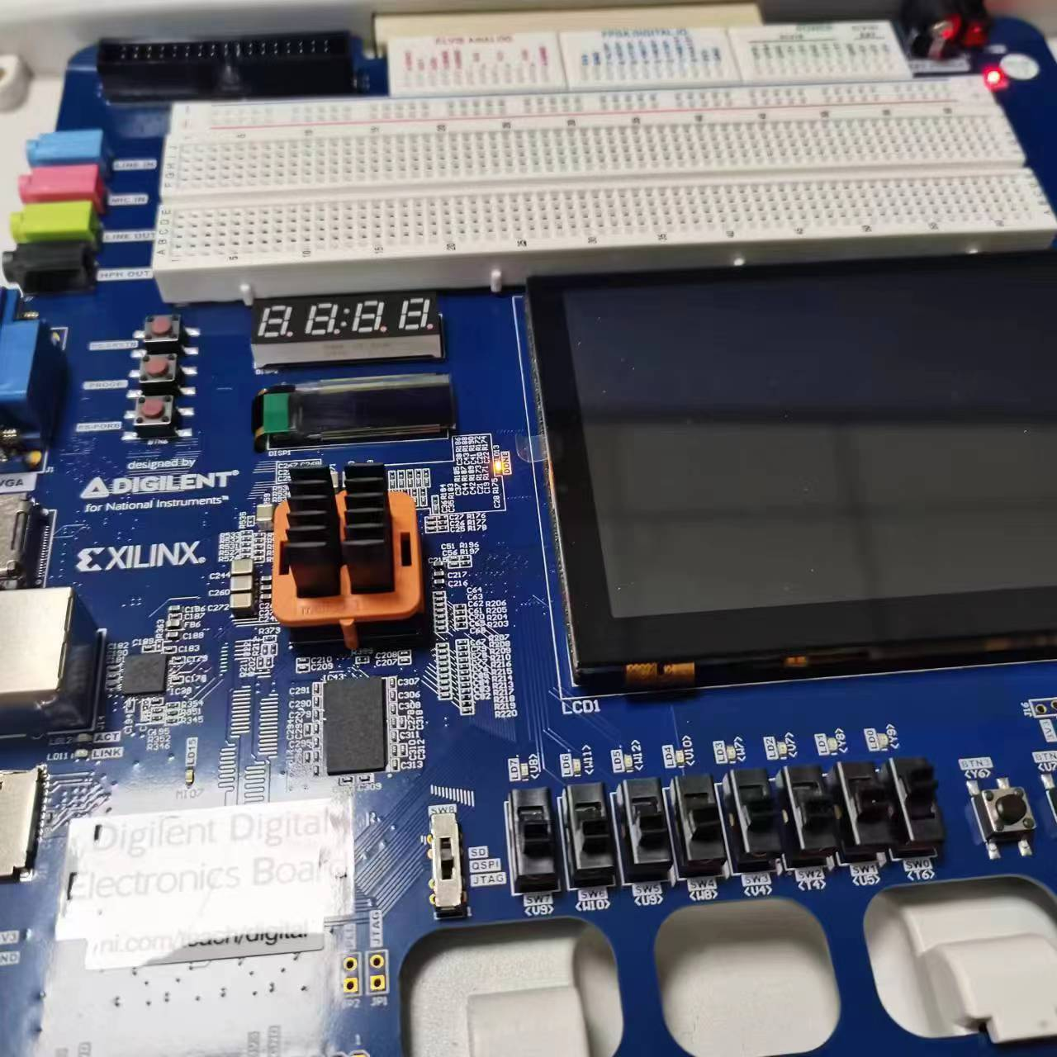

**实验结果分析：**

如上图所示，我们完成了利用基本门电路实现全加器，当BTN0，BTN1，BTN2中有一个被摁下时LD0灯亮，LD1灯不亮；当有两个被摁下时LD1灯亮，LD0灯不亮；当有三个被摁下时LD0和LD1灯同时亮**。**实验效果良好，实验成功。

**3.设计7段数码管译码电路**

**实验结果如下：**

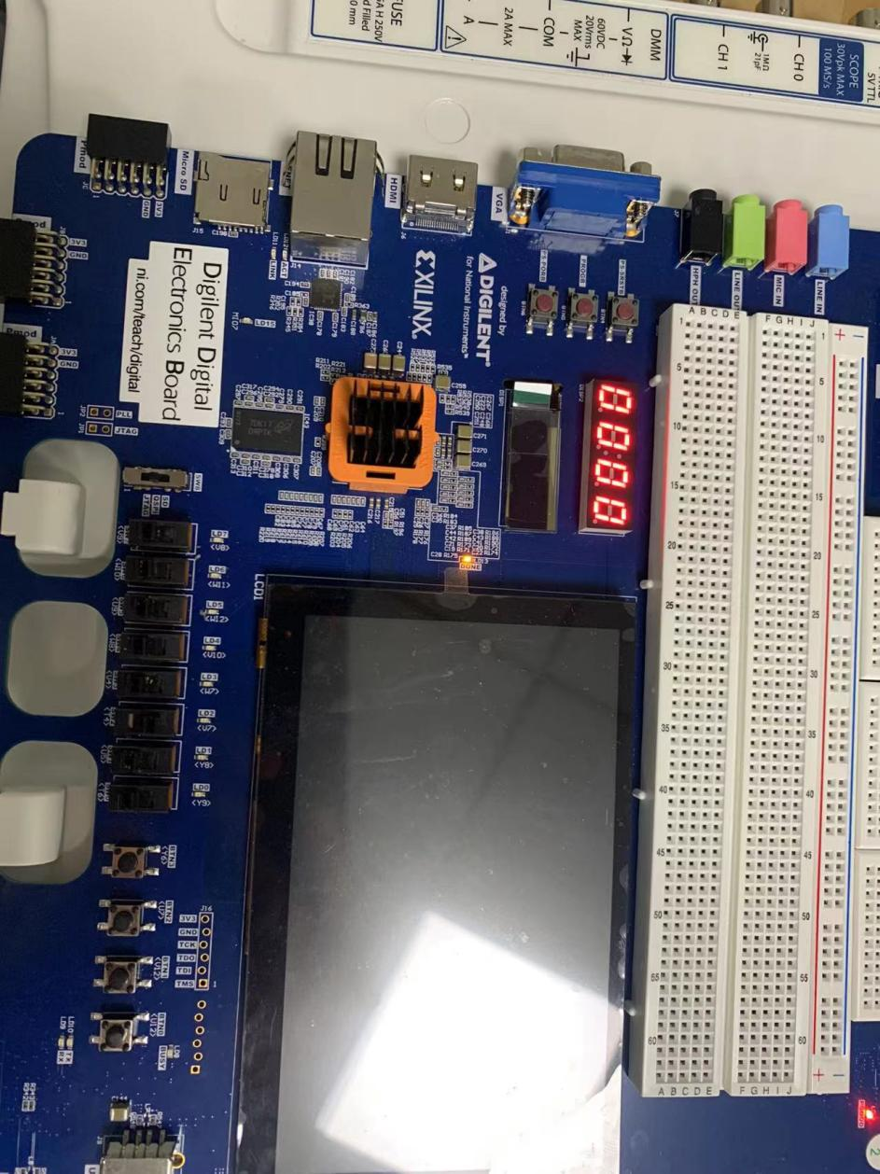

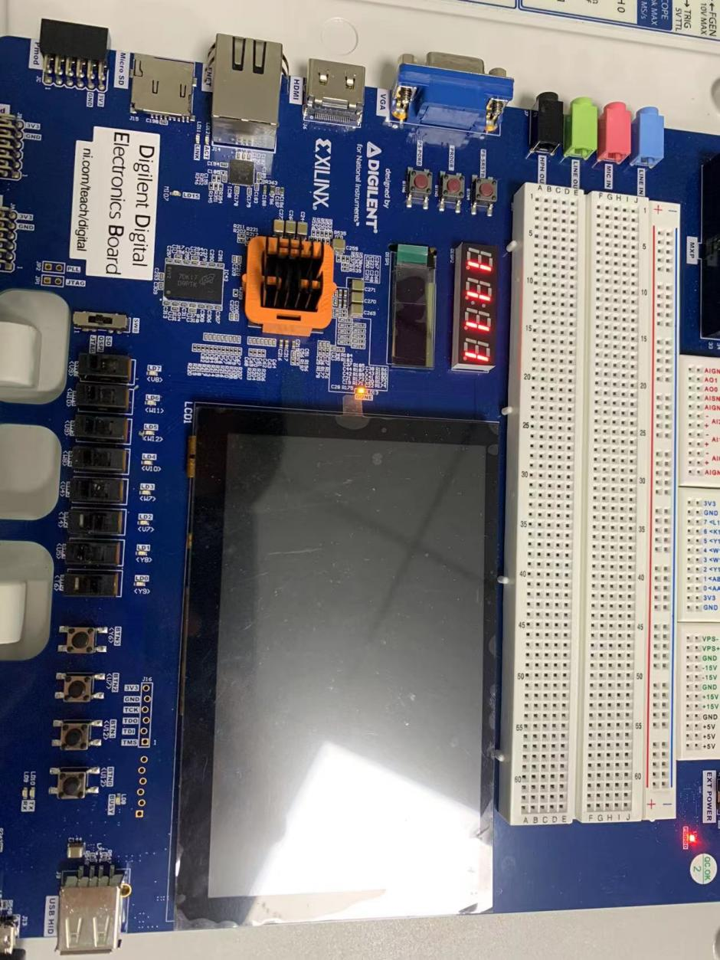

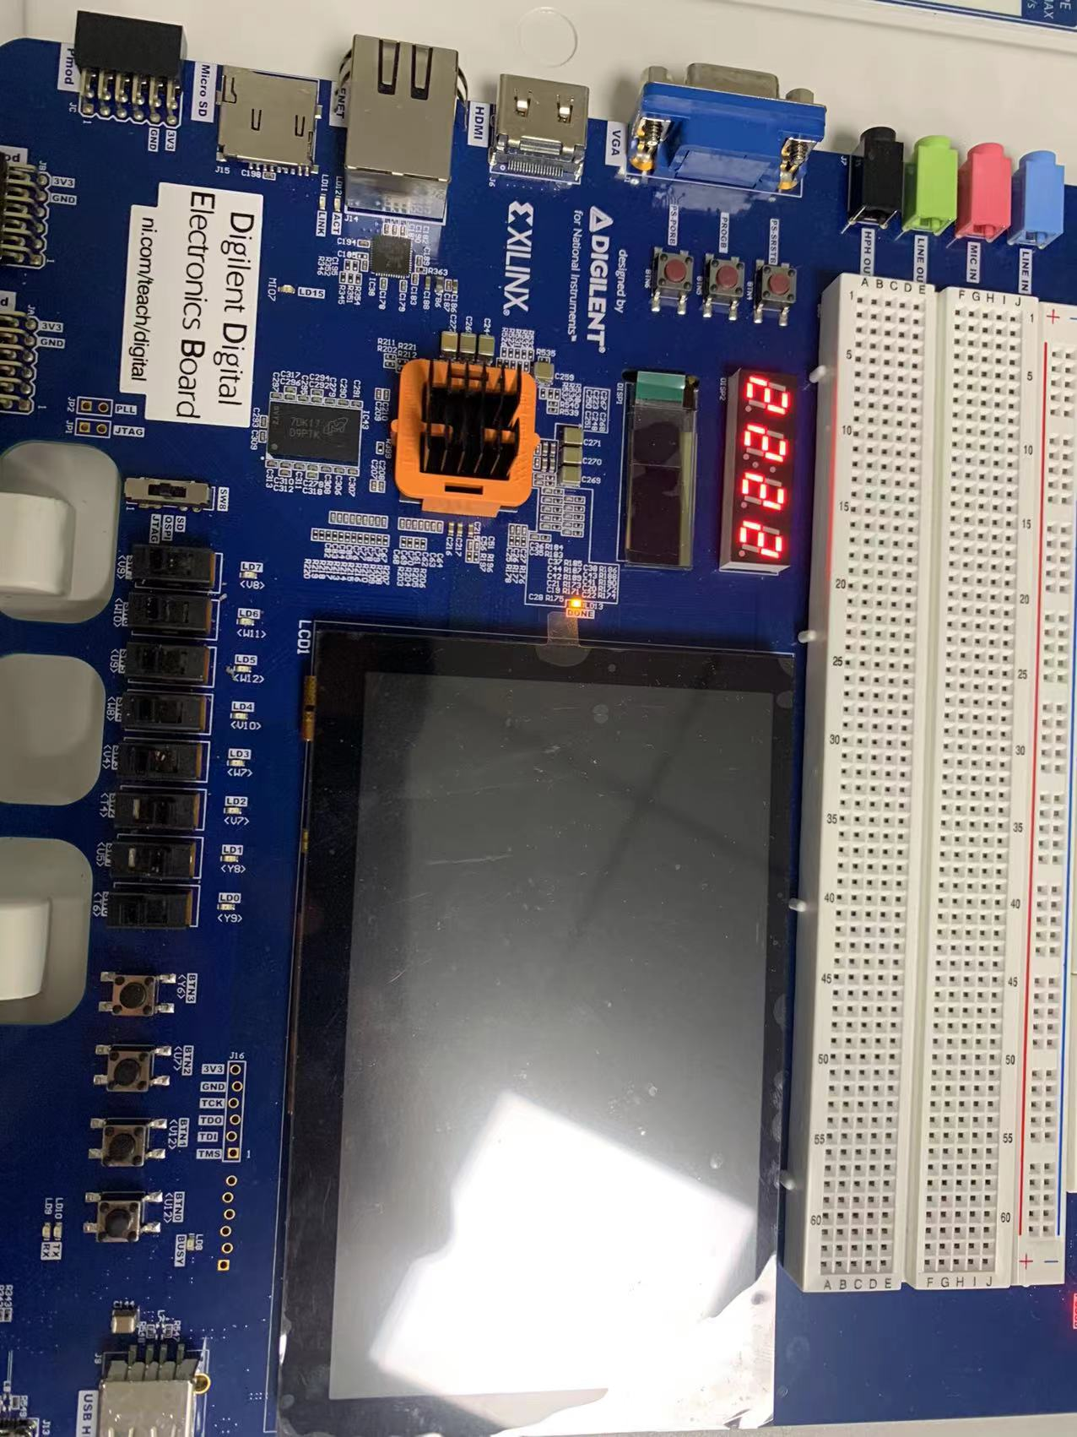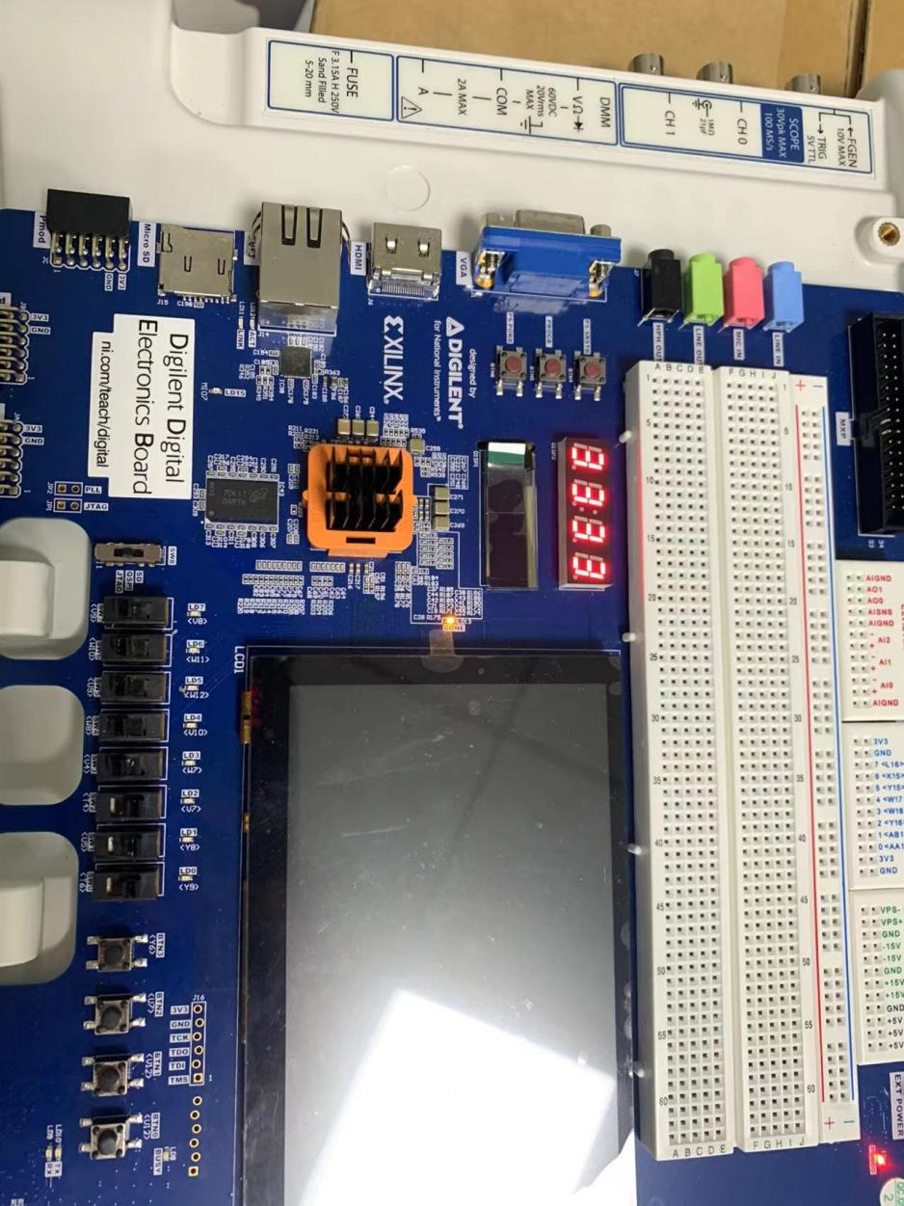

**实验结果分析：**

如上图所示，我们实现了七位数码管译码电路。在EN（SW2）开启时，SW0和SW1没有开启时显示0；SW0开启，SW1关闭时显示1；SW0关闭，SW1开启时显示2；SW0和SW2同时开启时显示2。在EN（SW2）关闭时无示数显示。实验效果良好，实验成功。

**五 实验中的问题及解决方案**

1. 在集成电路实现全加器时如何利用芯片实现与门？

解决方案：将A与B两个信号接入74LS00的一个与非门,再将该与非门的输出信号作为两个输入信号接入另一个与非门，得到AB信号，实现与门。如图：



1. 在实现七段数码管时当EN未开启时LED灯不是全部熄灭而是显示数字8。

解决方案：重新检查电路，最终发现控制LED灯的信号与EN端（SW2）的信号同时接入与门（进行了与运算），改为接入或门（进行或运算）后问题解决。

**五 反思与心得**

在本次实验里，我通过使用集成电路和基本门电路，成功地完成了全加器和七段数码管的制作。这次实验不仅让我深入理解了数字电子技术的理论知识，如逻辑门电路、二进制数、集成电路等数字电子技术的使用，也让我体会到了实践的乐趣，提高了动手能力。总的来说，这次实验让我对数字电子技术有了更深入的理解，也提高了我的实践能力。我认识到了理论知识和实践操作的重要性，以及在解决问题时需要具备的冷静分析和主动查找问题的能力。我相信这些经验将对我未来的学习和工作产生积极的影响。